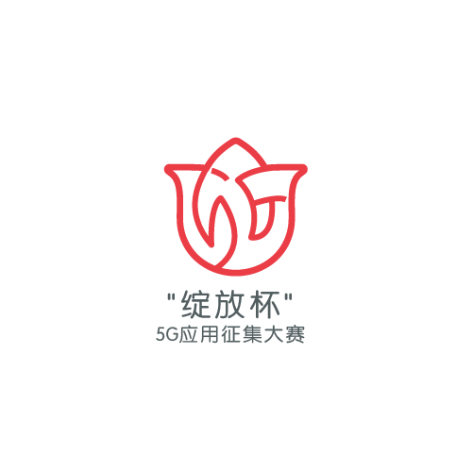

**“绽放杯”5G应用征集大赛项目方案**

**（团队或个人填报模板）**

|  |  |
| --- | --- |
| 项目名称 ： |  |
| 联系人： |  |
| 联系方式 ： |  |
| 填报日期 ： | 年 月 日 |

“绽放杯”5G应用征集大赛组委会制

二〇一九年一月填 写 说 明

一、请按照模板要求填写各项内容。

二、项目方案可由个人提出，也可以由团队提出，由项目牵头个人组织编写。

三、项目方案中第一次出现外文名词时，要写清全称和缩写，再出现同一词时可以使用缩写。

四、编写人员应客观、真实地填报项目材料，尊重他人知识产权，遵守国家有关知识产权法规。在项目方案中引用他人研究成果时，必须以脚注或其他方式注明出处，引用目的应是介绍、评论与自己的研究相关的成果或说明与自己的研究相关的技术问题。对于伪造、篡改科学数据，抄袭他人著作、论文或者剽窃他人科研成果等科研不端行为，一经查实，将记入信用记录。

五、项目方案文字应凝练，字数原则上控制在 8000 字以内。

六、项目文字避免过于理论化和技术化，避免体现宣传色彩。

1. 基本信息

|  |  |  |  |  |
| --- | --- | --- | --- | --- |
| 联系人信息 | 姓名 |  | 性别 |  |
| 出生日期 |  | 所在地区 |  |
| 移动电话 |  | 电子邮箱 |  |
| 证件类型 |  | 证件号码 |  |
| 团队信息 | 序号 | 姓名 | 证件类型 | 证件号码 |
| 1 |  |  |  |
| 2 |  |  |  |
| 3 |  |  |  |
| 4 |  |  |  |
| 5 |  |  |  |

1. 项目信息
2. 应用行业（可多选）：

|  |  |  |  |
| --- | --- | --- | --- |
| □智慧城市 | □智慧商业 | □智慧园区 | □教育 |
| □金融 | □旅游 | □环保 | □娱乐 |
| □游戏 | □媒体 | □物流 | □安防 |
| □电子制造 | □家电制造 | □汽车制造 | □工程机械 |
| □钢铁 | □石油石化 | □航空 | □船舶 |
| □医疗健康 | □车联网 | □电力 | □港口 |
| □矿山 | □建筑 | □公安 | □农业 |
| □其他（请给出具体行业名称） | | | |

1. 应用技术（可多选）：

|  |  |  |
| --- | --- | --- |
| □AR | □VR | □MR |
| □超高清视频 | □无人机/车/船 | □机器人 |
| □大数据 | □云计算 | □人工智能 |
| □边缘计算 | □网络切片 | □定位 |
| □其他（请给出应用技术名称） | | |

1. 应用发展阶段（单选）：

|  |  |  |
| --- | --- | --- |
| □原型设计阶段 | □应用示范阶段 | □商业推广阶段 |

1. 需求

阐述该项目的价值以及市场需求，分析市场容量。

1. 项目内容
2. 产品功能

介绍产品的功能

1. 产品设计理念

介绍项目(产品)设计的理念和设计框架

1. 项目方案

详细介绍项目方案，包括开发策略、项目设计、体制机制、工作方法、迭代方案、功能特色等。

1. 介绍项目的优势，突出功能、技术上的领先，结合专利、数据等支撑说明材料。
2. 实用性分析

对项目方案的可实施性和产品可靠性进行分析评估

1. 市场分析
2. 分析市场对产品的可接受程度
3. 进行规模化生产可行性分析(原材料市场、物流、工艺设备、人力资源等)
4. 竞争分析和商业模式
5. 分析产品的市场定位
6. 介绍产品的商业模式、获利方式、
7. 对现有以及潜在竞争者进行对标分析，同时需要考虑替代品的影响。
8. 介绍市场开发策略、市场份额预期，需要就成本进行测算，市场份额、收入预测需要有支撑性的材料说明。
9. 产业效应
10. 结合产品的市场规模和所处于产业链中的角色，分析产品规模化生产后对产业链的影响（如价格、技术发展）。
11. 分析产品对所应用的行业发展的影响（如服务方式、技术发展）。
12. 社会效益分析，对社会服务、文化、民生等方面的贡献和价值
13. 附录

1、 项目落地情况证明材料：通过项目商用部署情况、应用示范规模等情况综合评定，需提供相关支持材料。

2、 项目功能证明材料：通过参赛项目演示视频或样品展示等方式综合评定。

3、 项目评测证明：根据项目的第三方评估测试报告或者项目组内部测试报告综合评定（若有）。